В ТАСС состоится пресс-конференция, посвященная проведению Всероссийского форума работников дошкольного образования «Ориентиры детства 4.0».
Цель мероприятия: обсудить вопросы, связанные с рисками упрощенного понимания специфики дошкольного образования для развития России, поговорить о программе форума и его участниках.
Председатель СПК в сфере образования Любовь Духанина примет участие в пресс-конференция в качестве спикера.
Участники мероприятия: председатель Оргкомитета форума Николай Веракса, президент Ассоциации развития качества дошкольного образования Эльфия Дорофеева, президент Всероссийской федерации художественной гимнастики Ирина Винер и ведущий советник аналитического центра при правительстве РФ, заместитель директора департамента проектной деятельности Министерства науки и высшего образования РФ Инна Каракчиева.
Трансляция будет доступна на сайте ТАСС, а также в группе Пресс-центра ТАСС в ВКонтакте.
Мероприятие пройдет: 18 августа 2023 года, в 13.00 (МСК)
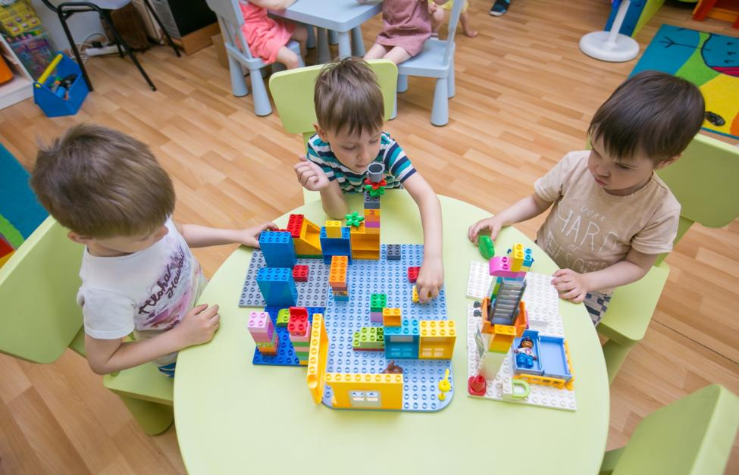
Получить аккредитацию

